附件1：
电子证书用户操作手册
登录地址：江苏人社网办大厅
https://rs.jshrss.jiangsu.gov.cn/web/login
点击登录后，在“查询服务”中搜索“职称证书在线领取”：
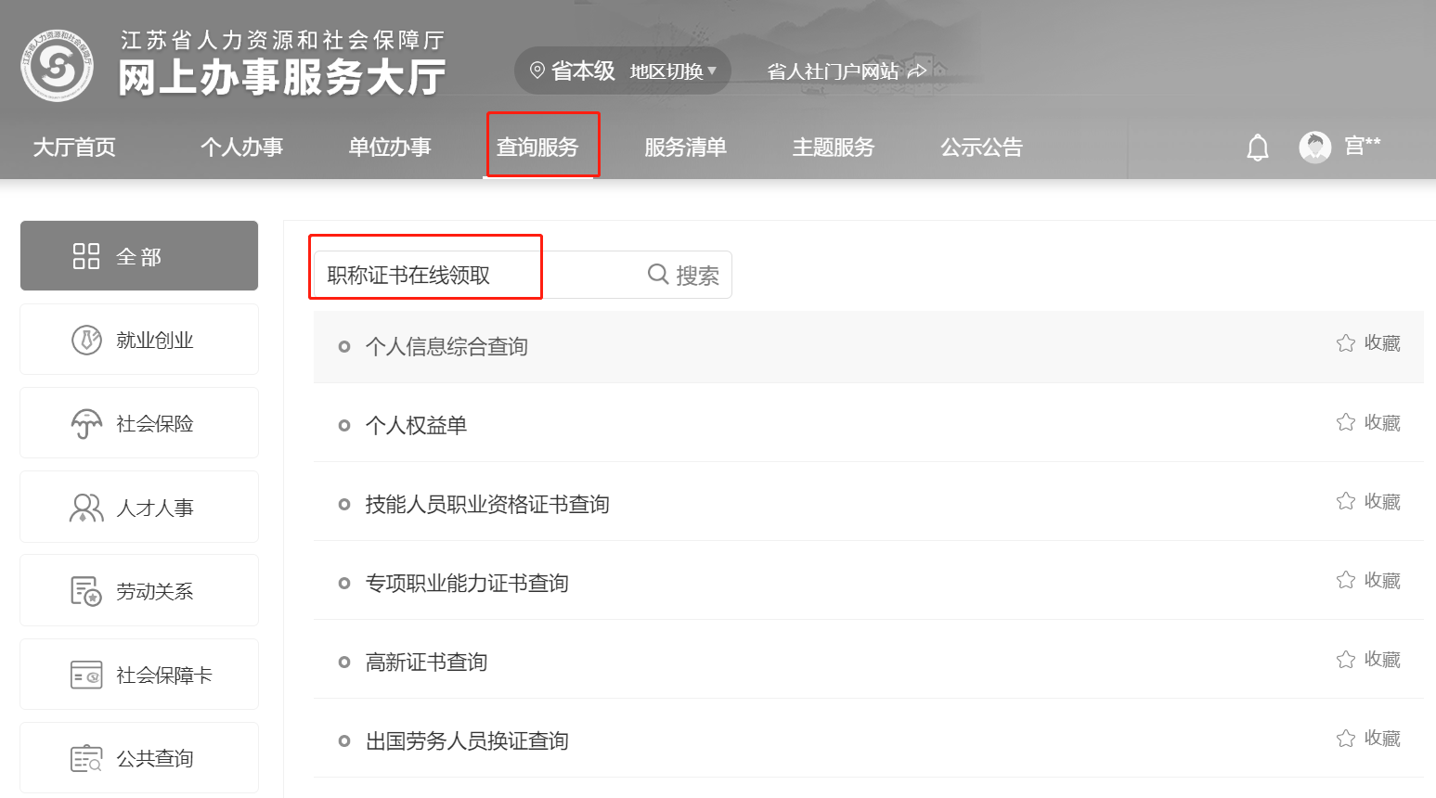
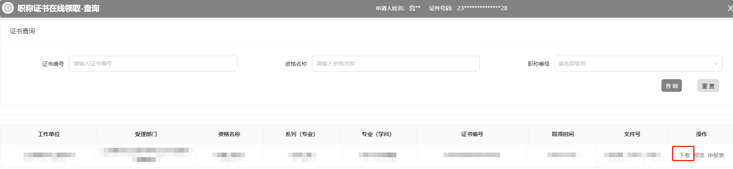
点击“下载”可将证书导出为pdf格式。

附件2：

邮寄申请

本人：XXX

身份证号码：XXXXXXXXXXXXXXXXXXXX

现申请将本人2024年纺织工程 正高/高/中/初 级专业技术资格评审所有申报材料邮寄到以下指定地址，邮寄过程中若证件遗失，后果自负。

邮寄方式：顺丰到付

邮寄地址：姓名 联系电话 地址

开票信息：XXXXXXXXXXXXXXXXXXXXXXX

申请人：XXX

20XX年XX月XX日

(后页附身份证复印件）

